**МИНИСТЕРСТВО ОБРАЗОВАНИЯ И НАУКИ**

**РЕСПУБЛИКИ ДАГЕСТАН**

Государственное бюджетное учреждение дополнительного профессионального образования Республики Дагестан

«Дагестанский институт развития образования»

**Реализация задач национально - регионального воспитательного компонента посредством музейного краеведения**

**История школы. Незабываемые имена.**

Автор :

Курбанов Ибрагим Магомедович,

учитель истории и обществознания

МКОУ « Кищинская МПГ им. Р.Исаева»

Дахадаевского района.

с. Кища 2022 г

с.Кища 2025г

**Кища 2021**

SPecialiST RePack

**ОГЛАВЛЕНИЕ**

**I. Введение**

**II. Основная часть**

**1. Этапы становления школы**

**2. Достижения школы**

**3. Историко-краеведческий музей школы**

**4. Перспективы и планы развития на будущее**

**III. Заключение**

**IV. Список использованной литературы**

**V. Приложения**

**Введение**

Школа составляет громадную силу,

определяющую быт и судьбу народов и государств.

Д.И. Менделеев

Школа… Какое огромное значение имеет это слово для каждого человека. Впервые в жизни человек приходит в школу, будучи ребенком. Здесь для него открывается мир знаний и формируется как личность. Почти все ученики помнят своего первого учителя. В нашей стране десятки тысяч школ и у каждой своя неповторимая история, свое лицо. Сколько звонких и веселых голосов помнят стены моей школы. Сколько душевного тепла и доброты отдается каждому ребенку в стенах этого здания.

Идут годы. На смену одному поколению учащихся приходит другое. И каждому из них нужно отдавать частицу своего сердца, передать знания, научить их различать добро и зло, воспитать преданных Родине граждан.

Каждый ученик должен знать историю своей школы, в которой учится быть патриотом родной школы и испытывать гордость за то, что ты ее ученик. Не должны оставаться в стороне, и родители и они должны знать историю школы, в которой когда-то учились они, а теперь учатся их дети и внуки.

Познавая историю родного края, человек чувствует себя как составную часть истории своей страны, свою причастность к ее прошлому, настоящему и будущему. Собственная история есть у человека, дома улицы, населенного пункта, памятников истории и культуры. Знание истории этих объектов делает человека духовно богатым. Ради этой цели с ранних лет, мы учим даты важнейших событий, исторические факты и имена выдающихся людей, патриотов, отдавших свои жизни ради будущего, ради процветания своей страны. Тогда человек больше осознает красоту и величие своей Родины.

**Глава 1**

Вопросы образования, воспитания и обучения подрастающего поколения являются одними из главных для общества. Поэтому с первых лет существования советской власти вопроси образования и повышения культурного уровня населения стояли в центре внимания государства. Чтобы повсеместно открывать школы в первые годы советской власти, в Дагестане не хватало средств, подготовленных педагогов.

В 1925/26 учебном году была открыта первая советская школа в нашем селении. В это время продолжала работать и примечетская школа. До 1930г языком обучения был тюркский, который являлся языком меж национального общения плоскостного Дагестана. После этого в качестве предмета обучения вводился русский язык. В это же время была открыта школа ликбеза и всеобуча для взрослых. Первые школьные помещения в с. Кища были построены в 1932 году. В 1937-1938 учебном году начальная школа нашего села стала семилетней.

Среди первых учителей кищинских детей старшины села называли Раджабова Ахмеда, Сулейманова Гасбала, Джабраилова Магомеда, Магомедова Алаудина. До начала Великой Отечественной войны 1941-1945гг. и после нее Кища, как в другие села Дагестана приезжали работать русские учителя. Эти были молодые девушки, которые никогда прежде не видевшие горного края и его сурового климата. Однако, эти молодые педагоги полные энтузиазма и желания помочь горским детям получить образование, сумели привыкнуть к жизни в аулах. Некоторые из них обзавелись семьями и пустили корни в наших краях.

Все наши сельчане помнят заслуженного учителя ДАССР Попову Марию Ивановну, которая много лет преподавала в Кищинской средней школе русский язык с 1956 до конца 80-ых годов. В селе работали и заслужили уважения и другие русские учителя. Среди них были: Самгина Лидия Ивановна, Пономарева Надежда Арсеньевна, Дегтярева Анна Николаевна, Анна Чурбакова, Антонина Владимировна, Андреева Анна Акимовна и другие**.(Фото. 1**)

В последующие годы в с. Кища появились и свои учителя, получившие образование в Дагестане и других регионах нашей страны. Среди них можно назвать Заслуженного учителя РСФСР Ибрагимова Багавдина Ибрагимовича, Ибрагимова Ибрагима Багомедовича. Он известный прозаик, член Союза писателей РД и РФ, обладатель президентского гранта за 2006г. Наши растущее из года в год селение в течение многих лет испытывала трудности, связанные с нехваткой школьных помещений и школьных мест. Поэтому Кищинская средняя школа вынуждена была заниматься в 70-80-ые годы в две смены. В этот период в школе учились от 700 до 900 учеников. В связи с этим было решено построить в селе новую школу, рассчитанную на 300 ученических мест.

В 1979 году было завершено составление проектно-сметной документации. Огромная работа в плане организации строительства школы была проделана директором совхоза «Маяк» Курбангаджиевым А.К. В течении двух лет строительство школы велось хозспособом. И только в 1981 году строительство школы было включено районный главы по строительство социальных объектов. После этого началось финансирование школы и начали поступать необходимые стройматериалы. Строительство школы было завершено в 1984г. В этом же году школа открыла свои двери для учащихся. Это было большим событием в жизни нашего села. В школе было установлено новое оборудование, новая школьная мебель, наглядность и ПСО. В составе школы был спортивный зал и полностью оборудованный пищеблок. При строительстве школы отличились бригада строителей в составе Курбанова Магомеда, Багомедова Бадирхана, Магомедова Б. и других. С первых лет создания новой Кищинской средней школы №1, много труда и энергии в обучении и воспитании учащихся вложили учителя Ахмедов Я.А, Магомедов Р.М, Магомедов А.Р., Алиева Х.Х., Ичаев М.А., Магомедов О.М., Гаджиев А.Р. и другие. Первым директором школы был Ахмедов М.А., а завучем - Ичаев М.А, который продолжает работать на этой должности и по настоящее время. Много хороших педагогов покинули нашу школу по разным жизненным обстоятельствам. Среди них: Исаев Л.К., Магомедов Р.М., Магомедов А.Р., Ахмедов М.А., Исаев М.И., Ахмедов. А и другие. Как в народе говорят, святое место пусто не бывает. На их место приходили молодые специалисты и продолжали дело своих предметников по обучению и воспитанию детей. К ним относятся Курбанова Н.И. Абдуллаева Г.А., Магомедова Б.М.

После смены нескольких директоров в 2000 году школу возглавил Магомедов Магомед Ибрагимович. При Магомедове М. школа преобразилась. Значительно улучшился учебно-воспитательный процесс в школе. Сам директор школы и учителя создали прекрасную наглядность, которые украшают коридоры и кабинеты нашей гимназии. Магомедов М. И. сплотил настоящий педагогический коллектив, который привел нашу школу в число лучших образовательных организаций Дахадаевского района. Как одну из них лучших инновационных образовательных учреждений района в 2004 нашу школу переименовали в многопрофильную гимназию. Для этого много труда и усилий пришлось приложить директору школы Магомедову М.И. Это прежде всего подготовка необходимой документации.(**Фото.2)**

**Глава 2**

В 2019 году нашей гимназии было присвоено имя нашего выпускника, сотрудника каспийского ОМОН «Скорпион» младшего лейтенанта милиции Исаева Руслана Лиматуллаевича, погибшего в борьбе с международными террористами при исполнении служебных обязанностей. Торжественное мероприятие в честь присвоения имени Руслана Исаева состоялось в Кищинской многопрофильной гимназии 1 сентября 2020 года.(**Фото.3)**

О наших успехах в учебно-воспитательном процессе тогда говорит этот факт, что школа в 2006 году стала победителем конкурса общеобразовательных учреждений, внедряющих инновационные образовательные программы. За победу в этом конкурсе гимназия получила 1милиоон рублей, которые были потрачены на укрепление материально-технической базы гимназии. За пять лет с 2006 по 2010 год четыре учителя гимназии стали обладателями Президентского гранта в 100 тыс. рублей, как победители конкурса лучших учителей РФ. Среди них Ичаев М.А., Гаджиев А.Р., Курбанов И.М., и Магомедова Б.И. Три человека удостоились звания Заслуженный учитель РД. Несколько человек стали Почетными работниками общего образования РФ. С момента своего возникновения ученики школы гимназии принимали активное участие на различных конкурсах и предметных олимпиадах и соревнованиях, проводимых внутри гимназии, а также на муниципальном и региональном уровнях и занимают призовые места. Только в прошлом году наша гимназия заняла 3 место среди всех образовательных учреждений Дахадаевского района.

В течение ряда лет наша гимназия является одним из лидеров по призовым местам по олимпиадам и конкурсам. За такую плодотворную и творческую работу учащихся и учителей гимназии многократно награждались грамотами, благодарностями и денежными средствами от администрации МО «Дахадаевский район». При подведении итогов в учебно-воспитательной процессе, гимназия становилась лучшей в районе по различным номинациям. Гимназия по праву носит звание одной из лучших образовательных организаций Дахадаевского района.

За годы своего существования наша гимназия выпустила 35 классов. Общее количество выпускников доходит до более 500 человек. Выпускники – гордость школы. Сегодня они работают в разных уголках страны во всех значимых сферах жизни нашего общества и вносят посильный вклад в развитие экономики, политики, культуры, социальной сферы. Среди выпускников нашей гимназии есть немало людей, посвятивших свою жизнь делу защиты Отечества. С честью носят звание офицера Курбанов Б.М., Магомедгаджиев Муслим, Багомедов М., Курбанов А.А., Абдуллаев Магомед, Магомедов Магомед И., Гаджиев Гасан, Магомедов Рамазан, Билалов Билал, Курбанова С.И., Раджабов Гаджи и многие другие. (**Фото.4;5)**

Часть наших выпускников стали успешными предпринимателями. Это Багомедов Багомед (г. Тула), Касумов Магомед (г. Москва) и др. они оказали несколько раз материальную помощь гимназии, в частности способствовали развитию музейного дела и спорта. Ряд выпускников нашей гимназии выбрали одни из самых гуманных профессий, став врачами, учителями и медсестрами. Среди них хочется отметить Мусатаева Тимура, Рабаданова Магомеда, Хидириева Рабазана, Курбанову Наиду, Абдуллаеву Гулишат, Гаджиалиеву Аминат, Яхъяеву Ажу, Магомедову Сакинат, Магомедову Айшат, Магомедову Ашуру, Рабаданову Издаг М. и др.

Выпускники школы принимали участие в различных горячих точках, выполняя свой долг перед Родиной. Среди них Магомедов Салих, проживающий ныне в г. Москва. Он участвовал в боевых действиях в Афганистане, выполняя свой интернациональный долг. За мужество проявленный в боях Магомедов Салих удостоен медали «За отвагу». В горячие дни августа 1999 года защищали Дагестан от международных террористов выпускники школы Гасайниев Г., Мусаев М., Мусаев Магомед, Магомедов А. и все они были удостоены государственных наград.**(Фото.6;7)**

За всю историю нашей гимназии через ее стены прошли сотни людей. Одни приходили и уходили, другие появились, чтоб оставить свой след в истории нашей гимназии. С момента своего создания до настоящего времени школа-гимназия остается центром образования и связующим звеном всего населения села.

Сегодня учебно-воспитательным процессом в гимназии заняты 24 педагога. Директором гимназии за последние три года является Касумов Рабазан Омарасхабович. Практически все педагоги гимназии имеют высшее образование и являются специалистами высшей и первой категории. Регулярно проходят курсы повышения квалификации, обмениваются опытом работы со своими коллегами.

В гимназии оборудован компьютерный класс. Почти все кабинеты оснащены современным оборудованием. В кабинетах имеются мультимедийные проекторы, интерактивные доски, ноутбуки. С 2019-2020 учебного года в гимназии открыли «Точку роста» по ОБЖ, технологии и компьютерному моделированию.

В школе-гимназии есть также достаточно большой спортзал, где проходят уроки физкультуры и спортивные игры и состязания. В настоящее время идет капитальный ремонт и переоборудование спортивного зала. Для организации горячего питания детей с 1 по 4 классов есть отдельный пищеблок, где организовано полноценное питание обучающихся.

С целью успешной сдачи ЕГЭ и ОГЭ в школе организовали специальные занятия для учащихся 9-ых и 11-ых классов. Помимо этого, в гимназии проводятся групповые занятия по различным предметам.

Наша гимназия сильна своими традициями. Ежедневно с большим интересом проходят такие мероприятия, как День знаний, День учителя, Осенний листопад, Новогодний праздник, 8 марта, День матери, День Победы, А ну-ка парни, 1 Мая и другие. На этих мероприятиях самое активное участие принимают учащиеся всех классов, дружно и сплоченно**.(Фото.8.1;8.2;8.3;8.4;8.5;8.6;8.7;8.8;8.9).**

В далеких уже 80-ых годах зародилась добрая традиция по озеленению территории школы. Тогдашние комсомольцы и пионеры с большим удовольствием принимали участие в посадке деревьев вокруг школы и на пришкольном участке. Теперь у гимназии есть прекрасный фруктовый сад, где растут яблони, груши, сливы, черешни. Учащиеся гимназии ухаживают за ними, ну а после наслаждаются вкуснейшими фруктами в осеннюю пору.

Уже давней традицией стали регулярно проводимые субботники в каждое время года. Все учащиеся активно и организованно выходят на субботник и начинается уборка территории школы, работа по благоустройству и озеленению двора. Ведь это еще один повод сделать мир вокруг себя чище и прекраснее, вложив частичку труда каждого ученика**.(Фото.9)**

Есть у нас еще одна другая добрейшая традиция. Это встреча за круглым столом выпускников школы, где собираются старшеклассники и учителя для беседы с ними. Выпускники, не смотря на свою занятость, собираются в стенах родной школы. Ведь эта встреча не только учеников с учителями, а еще и с детством, юностью и молодостью, вспоминая каждые теплые и незабываемые мгновения школьной и студенческой жизни. Те, кто приходит на встречу выпускников в родные стены школы, пропитанные детским смехом, равнодушными не остаются. Сколько эмоций, радости, улыбок на лицах присутствующих. Вспоминают учителей-ветеранов педагогического труда и своих одноклассников, каждый любимый предмет и интересные уроки.

Ежегодно проводились в гимназии встречи с ветеранами Великой Отечественной войны и воинами-афганцами. К сожалению, время берет свое. У нас почти не осталось участников тех тяжелых для страны и народа событий великой Отечественной войны 1941-45гг. Но мы помним тех, кто защищал нашу Родину от фашистской чумы. На уроках мужества и на мероприятиях, посвящённых Дню Победы, мы с гордостью говорим о великой победе, вспоминая те события войны, передаем из уст в уста нашим ученикам, чтобы каждый обучающийся поименно знал ветеранов. Как говорится, никто не забыт, ничто не забыто. Каждый ветеран, выходец из нашего села, навеки в наших сердцах. Вечная им слава**!(Фото.10**)

**Глава 3**

Музей - это особое учреждение, ведь именно он хранить настоящую память народа, о его достижениях в материальной и духовной сферах. Именно в музее человек может обрести представление о своих корнях и спроецировать его на будущую судьбу своего народа. Все это становиться возможной благодаря главной составляющей музея - подлинники. Музей не должен существовать в стороне от общества. Он должен жить жизнью нашего народа, страны. И только те музеи, которым удается оживить прошлое, хранящаяся в их стенах, играют огромную роль в современной жизни нашей страны – они не только представляют ее прошлое, но влияют на ее будущее.

Историко-краеведческий музей МКОУ «Кищинская многопрофильная гимназия» основан в 2005 году. Главной целью создания школьного музея было сбор, хранение, изучение и популяризация памятников материальной и духовной культуры кищинцев. В нашей гимназии еще задолго до открытия музея были собраны кое-какие экспонаты, но они хранились или в кабинете истории, или в подсобных помещениях школы. Огромную работу по организации и строительству нового помещения музея провел бывший директор гимназии Магомедов М.И. и учитель истории и обществознания Курбанов И.М., которые на педагогическом совете школы обратились к своим коллегам с предложением о создании музея из заброшенной котельной. На такое предложение откликнулись учителя и технический персонал школы. Строительство и ремонт помещения котельной под музей никем не финансировался. Для приобретения строительного материала финансовую помощь оказали родители трагически погибшего выпускника гимназии Ибрагимова Магомеда. Не жалели своих средств директор Магомедов М.И. и учитель истории Курбанов И.М. Для организации и функционирования музея с начала своего открытия свою лепту внес и глава Администрации МО «Дахадаевский район» Омаров Джарулла Рабаданович.

Здание школьного музея уже два раза расширялся. При этом большую помощь оказали предприниматели-выходцы из нашего села. Среди них предприниматель из г. Тула Багомедов Б.М., сотрудник правоохранительных органов Курбанов Б.М., предприниматель из Москвы Касумов Магомед М.

В настоящее время в музее собрано около 1000 экспонатов, которые пополняются и по сей день. Почти все они собраны по инициативе и лично самим учителем истории Курбановым И.М. В этом благородном деле ему помогали учителя, ученики, сельчане. Количество экспонатов музея постоянно пополняется. Здесь собраны предметы быта горцев, одежда, обувь, посуда, орудия труда, домашняя утварь, фотографии известных людей, документы. Одним из важных экспонатов музея является ритуальный каменный ларец, недавно найденный на территории нашего села Магомедовым Маликом и переданный музею. По мнению специалистов – археологов Дагестанского научного центра, этот экспонат относится к 6-7 вв. и использовался язычниками-огнепоклонниками.

В прошлом году, благодаря помощи и поддержке главы Администрации МО «Дахадаевский район» Омарова Д.Р., удалось завершить начатое в 2019 году новое здание с целью расширения музея путем реконструкции старых и строительства новых помещений. В новых помещениях размещены экспонаты, собранные после расширения здания музея. После обновления здания, музей приобрел совершенно новый эстетический вид, а новые экспонаты преобразили музей.

В музее собраны и хранятся экспонаты, рассказывающие о ветеранах Великой Отечественной войны 1941-1945г. Здесь работники музея проводят экскурсии, проходят уроки мужества, создаются отдельные экспозиции по различным темам. Музей постоянно посещают туристы, жители села, учащиеся и гости из других сел и городов Дагестана. Посетителями нашего музея были туристы не только из России, но и из зарубежья. И они очень высоко и с благодарностью отзывались о музее и о людях, создавших такой яркий музей.

**Глава 4**

Обязательным компонентом работы любого учителя является планирование. В общеобразовательной системе обучения в нашей гимназии все цели программы реализуются посредством работы, согласно строго намеченного и продуманного графика и плана. Безусловно, сегодня будущее школы зависит именно от организованности плановой работы: рабочий план, план урока, план подготовки и проведения школьного мероприятия, план работы с родителями и ученическим самоуправлением, план повышения квалификации, учебно-воспитательный план классного руководителя, план работы с одаренными и слабыми учениками и пр.

Известно, что планирование позволяет уменьшить неопределенность в образовательной деятельности, реализовать правильную рациональную организацию учебного процесса, а также грамотное использование учебников и учебных пособий. Кроме того, планирование идёт в неразрывной связи с требованиями программы, все поставленные задачи успешно реализуются, а значит и авторитет учителя вырастает. Заранее спланированные мероприятия и постановка всех учебных задач помогает эффективно привлекать школьников в учебный процесс; а также предвидеть и учитывать предстоящие результаты работы. При составлении плана учитель получает возможность дозировано подавать весь учебный материал, распределяя его **хронологически**на весь **год**.

Одной из важных положений в планах нашей гимназии является сохранение и увеличение контингента учащихся в условиях всеобщей урбанизации в Дагестане, а также обеспечение Кищинской гимназии учителями разных направлений и квалификаций. Хотя в будущем нам потребуется молодые и ответственные профессионалы своего дела, поскольку средний возраст учителей гимназии составляет почти 50 лет. Работающим педагогам сегодня необходимо регулярно проходить курсы повышения квалификации, принимать участие в различных семинарах и конференциях, изучать современную информационно-коммуникационную технологию и, конечно же, постоянно заниматься самообразованием в целях совершенствования. Самообразование – есть потребность творческого и ответственного человека любой профессии, тем более для профессий с повышенной моральной и социальной ответственностью, каковой является профессия учителя.

Для того, чтобы учить других нужно знать больше, чем все остальные. Учитель должен знать не только свой предмет, и владеть методикой его преподавания, но и иметь знания в близких научных областях, различных сферах общественной жизни, ориентироваться в современной политике, экономике и др. Учитель должен учиться всему постоянно, потому что в лицах его учеников перед ним каждый год сменяются временные этапы, углубляются и даже меняются представления об окружающем мире. Самое главное – это желание учителя работать над собой и способность учителя творить, учиться, экспериментировать и делиться своими знаниями и опытом, приобретенными в процессе самообразования.

В планах гимназии - необходимость совершенствование методической работы. Методическая работа важнейшее звено системы непрерывного образования педагогического коллектива гимназии. Повседневная деятельность по повышению квалификации тесно связана с учебно-воспитательным процессом, и учитель имеет возможность в ходе своей работы ежедневно на практике закреплять свои теоретические познания. Внутри нашей гимназии существуют методические объединения учителей-предметников. В гимназии нужно усовершенствовать работу по распространению передового опыта. Я думаю, для этого учителям необходимо проводить открытые уроки по разным предметам, посещать уроки коллег и обмениваться опытом работы.

В зоне особого внимания в гимназии находится и воспитательная работа. Воспитательная система школы охватывает весь педагогический процесс, интегрируя учебные занятия, внеурочную жизнь детей, общение, влияние социальной, природной, предметно – эстетической среды. Цель воспитательной системы – воспитать свободную, творчески развитую, социально ориентированную личность, готовую к созидательной трудовой деятельности и нравственному поведению и способную к самореализации и к саморазвитию. Создание в школе условий для развития личности ребёнка – это значит создание условий для решения каждой личностью четырёх задач на каждом возрастном этапе своей жизни: cамопознание, самоопределение, самореализация, саморегуляция.

В этой связи необходимо проводить не только календарные мероприятия, но и проводить беседы нравственного, патриотического и правового характера. Для этого нужно взаимодействовать с правоохранительными органами и привлекать в воспитательных целях их представителей, и других успешных людей в качестве примера подражания и ветеранов труда.

Кроме того, система комплексной безопасности подразумевает состояние защищенности гимназии от реальных и прогнозируемых угроз социального, техногенного и природного характера, обеспечивающее его безопасное функционирование. Поэтому нет важнее задачи для образовательного учреждения, чем обеспечение безопасных условий проведения учебно-воспитательного процесса, которые предполагают гарантии сохранения жизни и здоровья обучающихся. Бесспорно, обеспечение безопасности образовательного учреждения - первостепенная обязанность руководства школы и всего педагогического коллектива. Именно на этот факт обращает особое внимание руководство гимназии и районного управления образования.Считаю необходимым формировать комплексную безопасность гимназии, то есть совокупность мер и мероприятий образовательного учреждения, осуществляемых во взаимодействии с органами местного самоуправления, правоохранительными структурами, другими вспомогательными службами и общественными организациями, обеспечения его безопасного функционирования, а также готовности учителей и иного персонала и обучающихся к рациональным действиям в чрезвычайных ситуациях.

В учебно-воспитательном процессе школы необходимо также совершенствовать совместную работу с родителями и общественностью, и привлечение родительского комитета к активной работе.  Что касается основных способов общения родителей и классных руководителей, то целесообразно выделить следующие способы взаимодействия, которые должны применяться в гимназии на мой взгляд:

* организация родительских конференций, собраний, индивидуальных встреч родителей и учителей;
* организация работы телефонной линии, по которой родители могут связаться с учителем или получить консультацию по поводу домашнего задания и способов его выполнения;
* использование средств телекоммуникации и регулярной почты;
* разработка домашних заданий, в ходе выполнения которых дети должны обсудить с родителями то, что происходит в школе, или подготовить совместно с ними исследовательский проект;
* создание родительского клуба или центра в школе;
* проведение неформальных встреч родителей, детей, и учителей (праздники, собрания, вечера, дни открытых дверей и т.д.).

Важен диалог между родителями и педагогами, обмен мнениями, поиск совместных решений, общие усилия, необходимые для развития ребенка. Родителям нужна поддержка, помощь и просто добрый совет.

В планах нашей гимназии стоит вопрос об укреплении и совершенствовании материально-технической базы и материально-технического обеспечения учебного процесса школы с целью максимальной эффективности и комфортности образовательного процесса. Материально-техническое обеспечение школы соответствует в настоящее время нормативным требованиям, санитарно-эпидемиологическим правилам и нормам.

 В школе сформирована образовательная среда, которая способствует развитию ребенка и его здоровьесбережению. Однако работа администрации школы и педколлектива совместно с родителями (законными представителями) учащихся способствует еще большему совершенствованию условий пребывания учащихся в школе.

 В учебных кабинетах нужно выдерживать цветовую гамму и воздушно-температурный режим. Еще большее озеленение кабинетов будет способствовать, на мой взгляд, улучшению состояния микроклимата класса и благоприятно воздействует на зрение учащихся.

Намечено благоустройство территории вокруг школы в плановом режиме. У нас имеется прекрасный школьный, который из года в год нуждается в постоянном уходе в умелых руках садовника для улучшения состояния плодоносящих деревьев и почвы, поскольку ежегодная реализация фруктов и овощей приносит школе дополнительный доход (около 60 тыс. рублей в год).

Педагогический коллектив и администрация школы намерены делать все возможное и принимать меры для совершенствования школьного питания учащихся начальных классов. Благо для этого в гимназии есть необходимые условия.

В этом учебном году был проведен текущий ремонт школьных кабинетов гимназии. Большая работа была проделана за последние несколько лет и еще предстоит сделать по комплексному переоснащению учебных кабинетов компьютерным   оборудованием, школьной мебелью, спортивным оборудованием и инвентарем, и оборудованием для обеспечения дополнительного образования. По моему мнению, необходимо создать в гимназии еще условия для полноценного включения в образовательное пространство и успешной социализации детей с ограниченными возможностями здоровья. Помимо этого, обеспечение учащихся учебниками и учебными пособиями, обновление библиотечного фонда гимназии оставляет желать лучшего.

Так, каким же я вижу будущее нашей гимназии? Вот несколько направлений, на мой взгляд, над которыми должна работать гимназии с целью эффективного развития образовательной системы:

- обновление качества образования с учетом ФГОС;

- создание условий, способствующих профессиональному росту и саморазвитию педагогов;

- развитие коммуникативной компетенции учащихся;

- развитие социальной компетенции учащихся; освоение социальных норм, выработка эффективных методов по нравственному и моральному воспитанию подрастающего поколения и формирование нравственных качеств у учеников;

- вовлечение родителей в образовательный процесс;

- создание комфортной психологической среды в школе, комфортной и благоприятной окружающей среды на территории школы;

- разработка новых идей и методов для стимулирования обучающихся к саморазвитию и самообразованию, а также для заинтересованности ученика в результате обучения;

- формирование творческой личности, способной к преобразованиям во всех сферах жизнедеятельности.

Если организовать эффективную работу по всем этим направлениям, непременно будет результат и улучшится качество образования в гимназии.

**Заключение**

Работа по изучению истории нашей школы-гимназии имеет большую значимость не только как исторический материал. Она помогает людям самостоятельно познать окружающий мир путем изучения культурного наследия наших предков. Учит общению с людьми, уважать историю родного края, воспитывает чувство патриотизма и гражданственности подрастающего поколения.

Историю родной школы надо знать обязательно. Школа в нашей жизни играет огромную роль, которую не все ценят и до конца не понимают. Школе и вчера, и сегодня, и завтра отведена очень важная и ответственная роль в становлении и воспитании молодого поколения и каждой личности в отдельности. Именно личности, потому что заходит в нее большой малыш, а об окончании ее выходит, пусть еще не до конца сформировавшаяся личность.

Школьные годы – это лучшие годы жизни человека. Школа не только даёт нам знания и умения, она ещё формирует в нас те качества, с которыми мы пойдём по жизни дальше. Именно в школе мы учимся общаться друг с другом, учимся отстаивать свою точку зрения, отвечать за свои ошибки, ценить мнение окружающих. Школа помогает человеку раскрыть свои таланты и способности, помогает определиться в жизни. Именно в стенах школы мы приобретаем самых лучших и преданных друзей. Воспоминания о школьных годах есть у каждого взрослого человека. Практически любой помнит свой «первый раз в первый класс» и уж точно все вспоминают выпускной вечер. И как бы мы не учились, хорошо или посредственно, отрицать влияние школы на нашу жизнь бессмысленно.

 Ведь именно со школы мы начинаем свой путь в большую жизнь. Почему одноклассники запоминаются на всю жизнь? Ведь друзей и товарищей будет огромное количество, а школьные коллеги - это надолго. Потому, что все впервые. Постигая все новое в этом создавшемся коллективе, ты растешь вместе с ними, растешь физически и нравственно из года в год. Первая любовь или дружба тоже рождаются в стенах школы. И хотя финал не всегда бывает счастливым, но эти чувства воспитывает и дарит школа.

История школы – это часть нашей общей истории, которую мы должны знать, так как она является связующим звеном между разными поколениями людей. Каждый гражданин своей страны знать исторические страницы из жизни школы, где он учиться, кто учил и воспитал его родителей. Затем и самого себя. Воспоминания о первом классе и о первом учителе в сердце каждого из нас, и с таким теплотой в душе помним школьную пору всю жизнь.

Я считаю, что, только лично соприкасаясь с историей школы, села, малой Родины подрастающее поколение сможет понять насколько дорого то, что создавалось на протяжении многих лет дедами и прадедами. Важно хранить память и уважение к тому месту, откуда ты родом, где ты получил первы азы и сделал первые шаги в эту большую жизнь.

В завершении хочется сказать, что школа — это трудный, но в то же время чудный и очень нужный этап нашей жизни.

Пусть никогда не иссякнет любовь к школе, пусть всегда звучит в коридорах задорный смех, пусть никогда стены школы не будут пустовать, пусть в классах кипит учебная деятельность и будет слышен голос учителя.

**Список использованной литературы**

1. Школьный архив.
2. Личный архив.
3. Фотографии и материал из школьного краеведческого музея.
4. Книга-альбом «Дахадаевский район: история и современность» // Издательство «Лотос», 2009 г.
5. Книга «Кища. Страницы истории.» // Магомедова Х.И., Махачкала, 2021 г.

**Приложения:**

1. **Заявка на участие в республиканском конкурсе «История школы. Незабываемые имена».**
2. **Согласие на обработку персональных данных.**
3. **Презентация на тему «Экскурсия в историко-краеведческий музей МКОУ «Кищинская многопрофильная гимназия им. Руслана Исаева» (на электронном носителе).**
4. **Видеоролик на электронном носителе.**
5. **Фотоальбом.**

**(1;2;3;4;5;6;7;8.1;8.2;8.3;8.4;8.5;8.6;8.7;8.8;8.9;10).**

**Фото 1.**

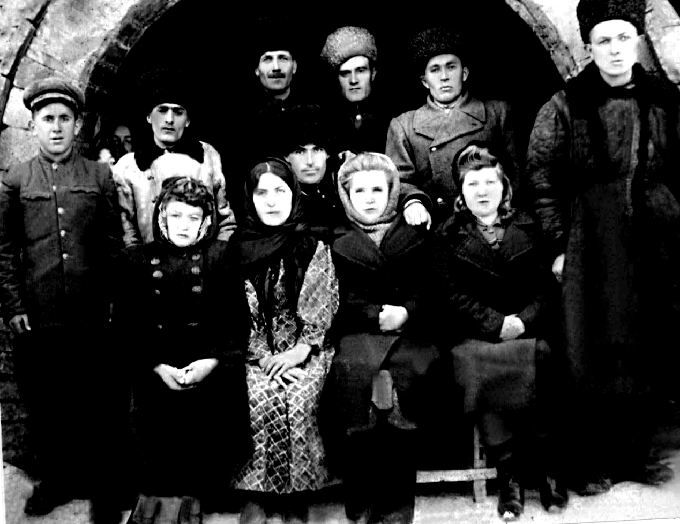

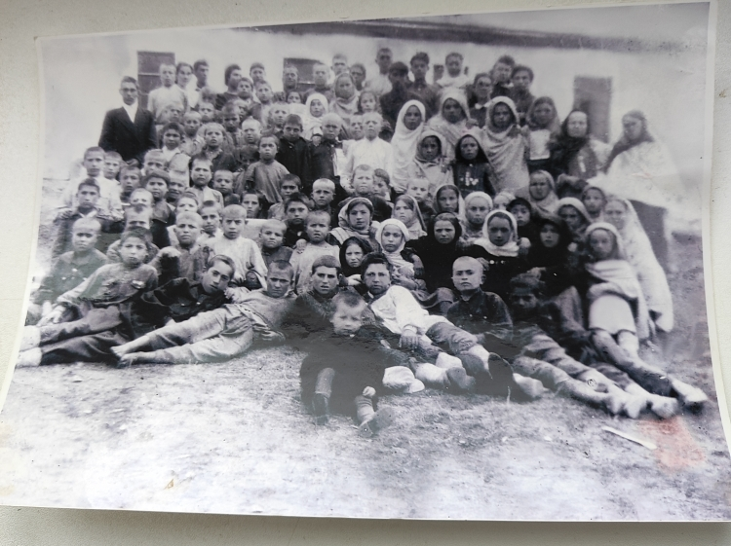

**Фото 2.**

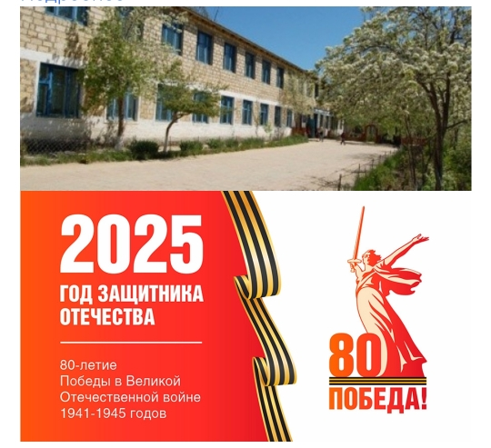

**Фото 3.**

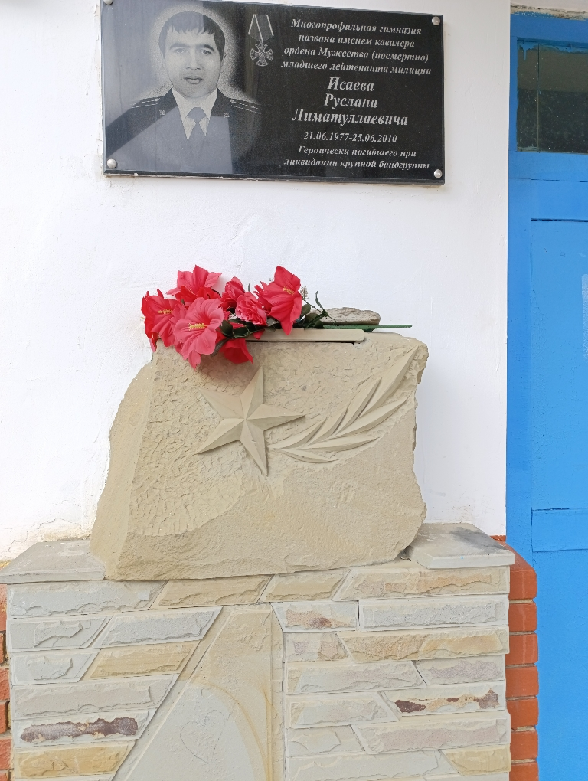

**Фото 4**

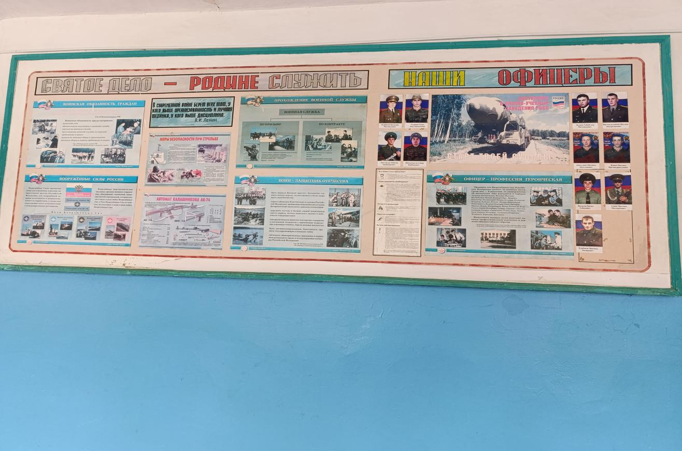

**Фото 5**

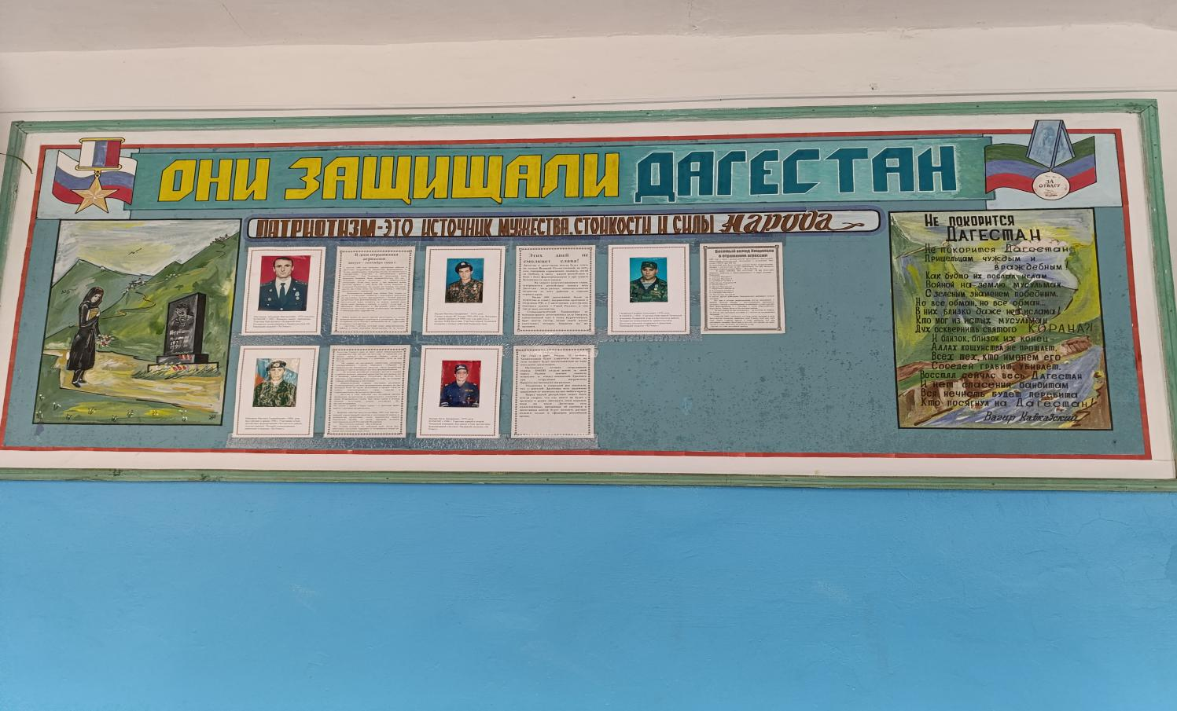

**Фото 6-7**

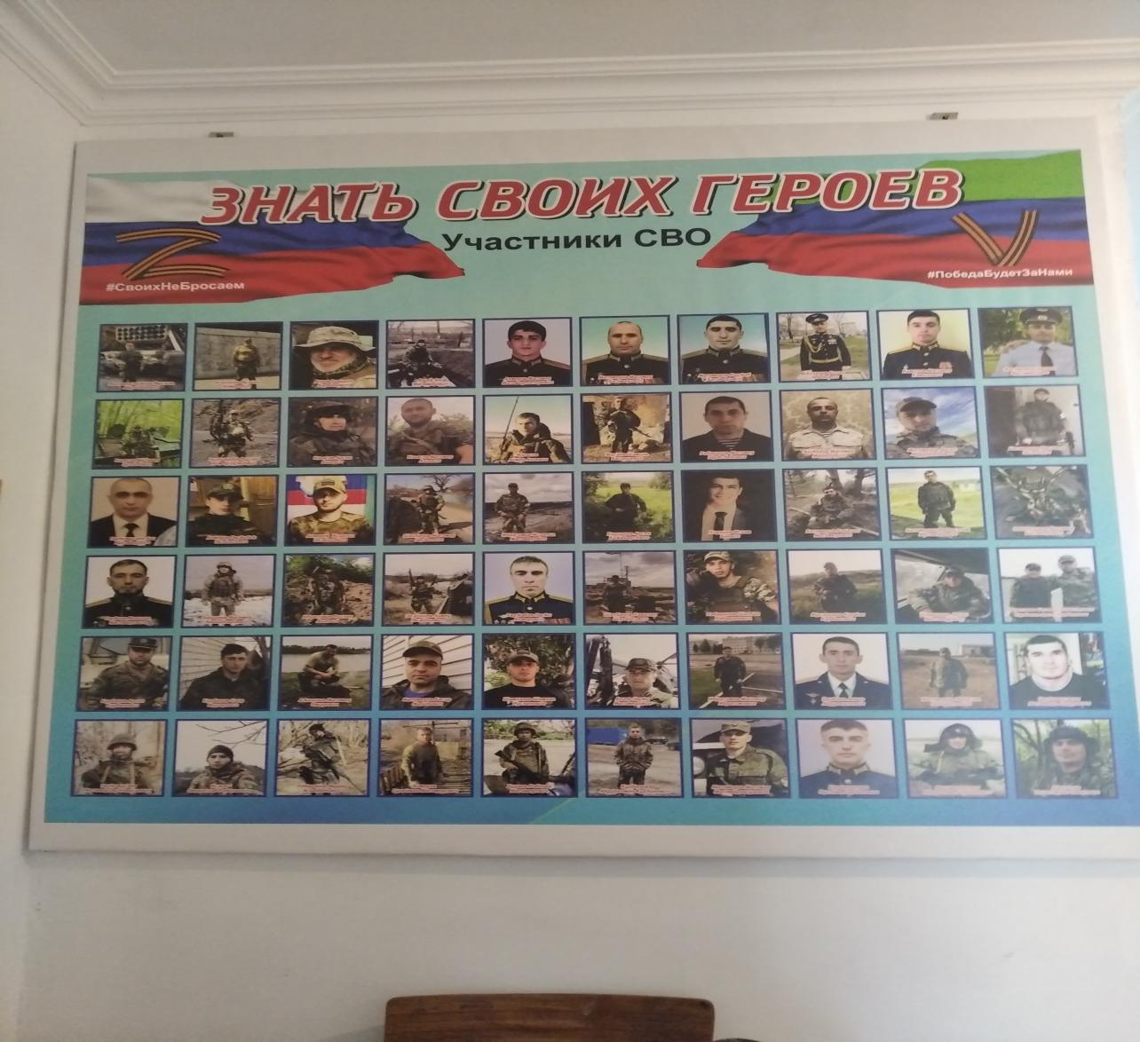

**Фото 8.1.**

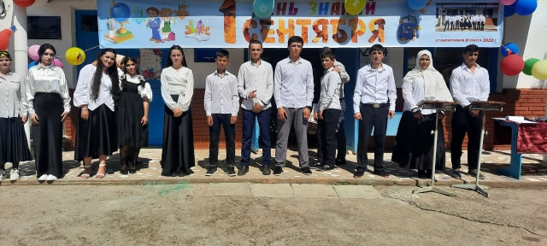

**Фото 8.2.**

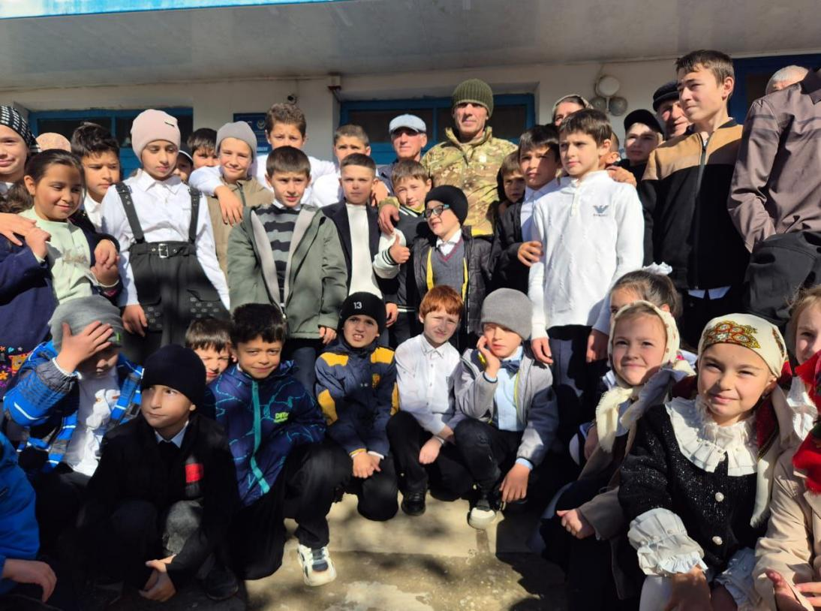

**Фото 8.3.**

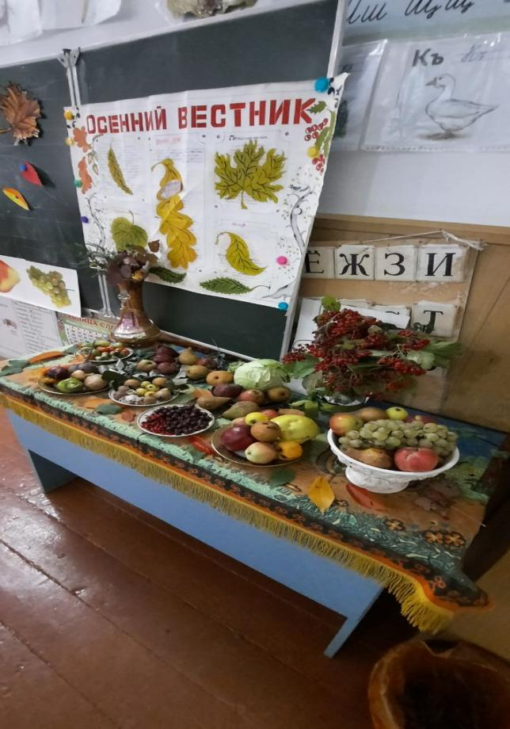

**Фото 8.4.**

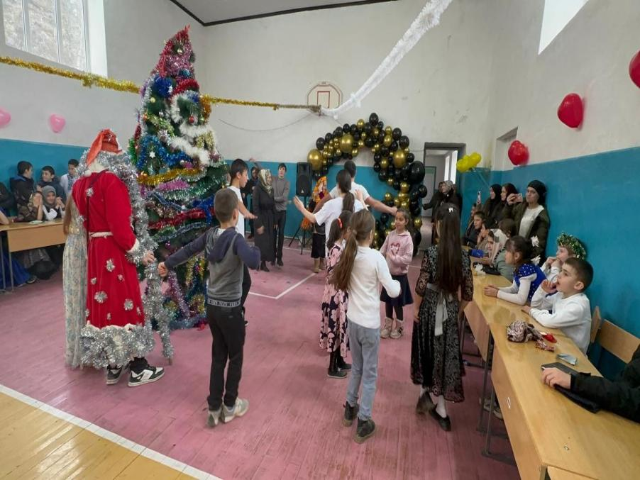

**Фото 8.5.**

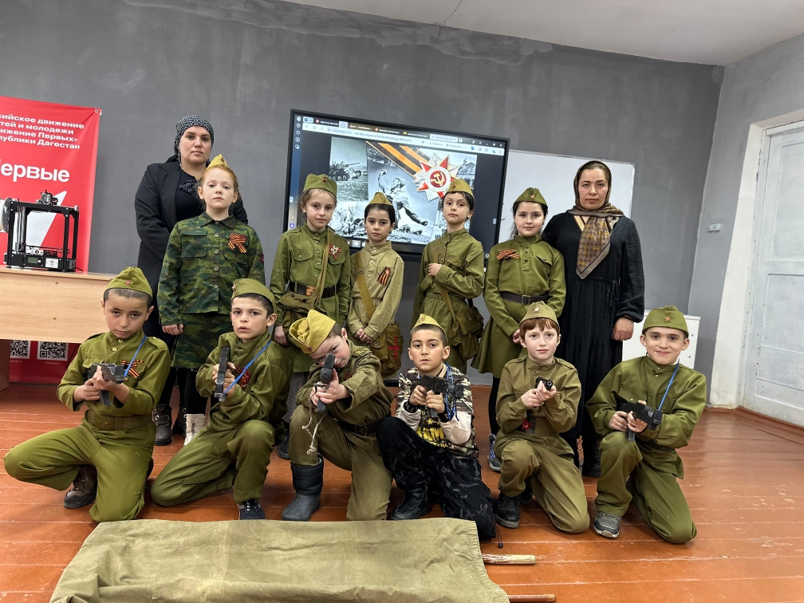

**Фото 8.6**

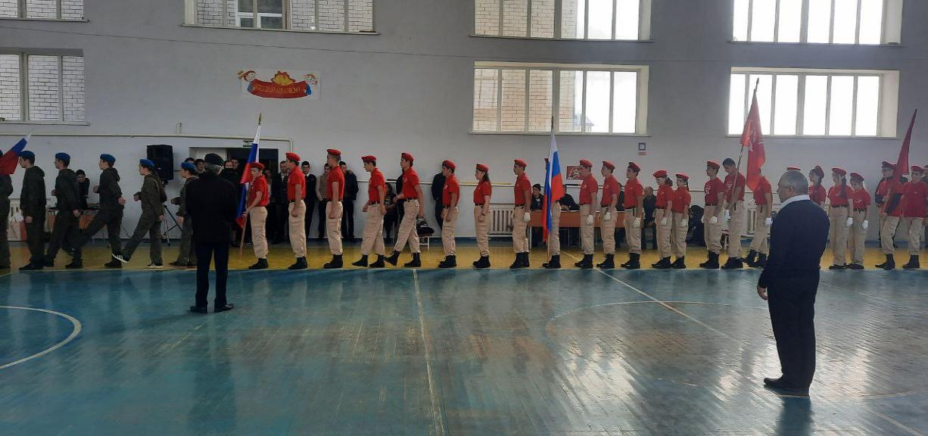

**Фото8.7.**

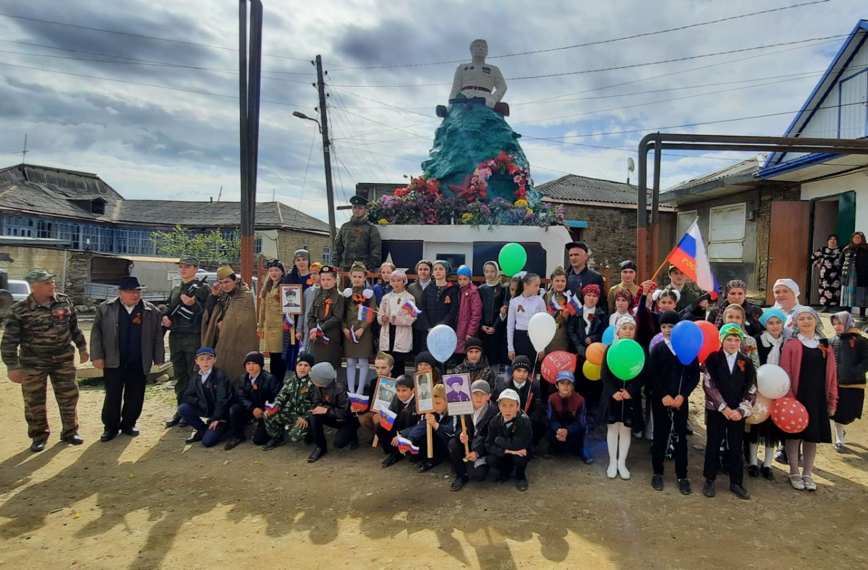

**Фото 9.**

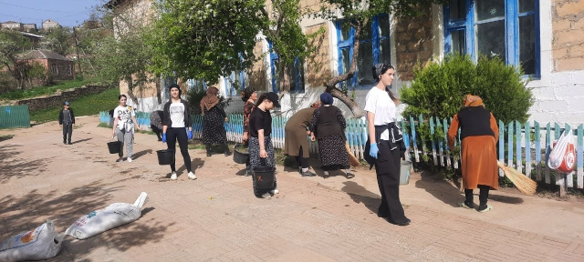

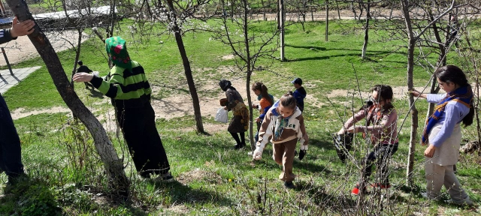

**Фото 10.**

